NS228GPR-2G2S

技术规格书

网是科技股份有限公司

版本 | 日期 | 修改人 | 备注
V1.0 | 2024/6/24 | 张彬 | 编写

全千兆云网管POE交换机
NS228GPR-2G2S
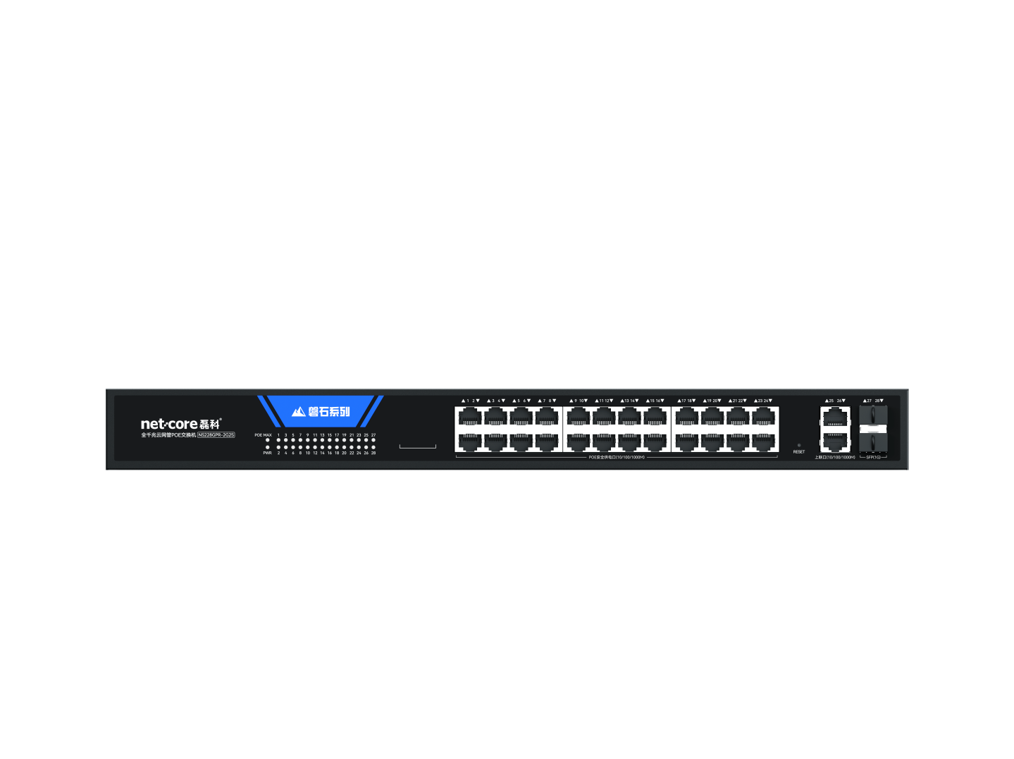
概述：
NS228GPR-2G2S是一款全千兆28端口的云网管交换机，24个10/100/1000M POE端口 支持IEEE802.3af /at协议供电，2个10/100/1000M RJ45上联口，2个10/100/1000MSFP口，专为满足现代企业级网络环境的需求而设计。它支持IEEE 802.3af/at PoE供电标准，能够为无线接入点（AP）、安防摄像头等设备提供稳定的电源供应，确保无线覆盖和监控系统的不间断运行。
遵循IEEE 802.3以太网和IEEE802.3u快速以太网协议，该交换机确保了网络的兼容性和高效性。通过802.3af/at标准协议，它能够智能检测电源供应，防止对非PoE设备造成损害，从而保护网络设备的安全。此外，它还具备过流、过载和短路保护功能，进一步确保电源供应的安全性。
基于IEEE802.3x的全双工和基于背压的半双工支持，使得数据传输更加高效和稳定。网口共模6KV防雷保护功能，为设备提供了额外的防护，使其能够在恶劣的电气环境下安全运行。
MAC地址自动学习和自动老化功能，使得交换机能够智能管理网络中的设备，优化网络性能。全金属外壳设计，不仅提供了良好的散热性能，还增强了设备的耐用性，即使在满载401.25W的情况下也能稳定工作。
此外，该交换机支持微信远程管控，提供了便捷的远程管理方式，使得网络管理员可以轻松地进行设备配置和管理。线缆检测和网络环路预防功能，进一步提高了网络的安全性和可靠性。
总的来说，这款交换机以其全面的PoE供电能力、强大的安全保护措施、智能的网络管理功能以及坚固的硬件设计，成为了构建高效、安全、可靠的企业级网络的理想选择。

硬件规格：
芯片方案 | EN8853C+EN8808Q+EN8804F+TMI7608R
协议标准 | IEEE 802.3 10BASE-T Ethernet  IEEE 802.3i 10BASE-T Ethernet  IEEE 802.3u 100BASE-TX Fast Ethernet  IEEE 802.3ab 1000BASE-T Gigabit Ethernet  IEEE 802.3af/at, Power over Ethernet  IEEE 802.3x Flow Control
背板带宽 | 56Gbps
MAC地址表 | 8K
端口 | 24个10/100/1000M POE端口 支持IEEE802.3af /at协议供电，2个10/100/1000M RJ45上联口，2个10/100/1000MSFP口
LED指示灯 | Port1-Port28  PWR  POE MAX
按键 | 恢复出厂缺省状态按键
外形尺寸（L×W×H） | 440*205*44mm
电源 | 内置，53.5V/7.5A
使用环境 | 工作温度：0℃ 到 40℃  存储温度：-20℃ 到 70℃  工作湿度：10% 到 90% 不凝结  存储湿度：5% 到 90% 不凝结

WEB页面软件特性：
登录页 | 登录用户名
 | 登录密码
 | 语言
系统管理 | 系统信息
 | IP设置
 | 账号设置
 | 端口管理
 | 光模块状态
系统配置 | IGMP侦听
 | 汇聚管理
 | 环回保护
 | 端口镜像
 | 端口限速
 | 巨型帧设置
 | EEE设置
 | 简单网络管理
 | 生成树
 | LLDP配置
 | LLDP邻居
VLAN | 端口隔离
 | 802.1Q VLAN
QOS | QOS基本配置
 | QOS高级配置
安全 | MAC管理
 | 风暴抑制
 | 流量监控
 | 线缆检测
 | DHCP侦听
工具 | 系统升级
 | ping工具
 | 备份还原
 | 系统恢复
 | 配置保存
 | 系统重启

云端软件特性：
云端单机功能 | 型号
 | MAC
 | IP
 | 运行时间
 | 固件版本
 | 上联端口速率
 | 端口状态
 | 端口信息
 | 风暴控制
 | 防环路
 | 端口隔离
 | VLAN
 | 重启设备
 | 重命令
 | 线缆检测
云端整网功能 | 设备管理员密码
 | 设备升级
 | 网络重启
 | 防环路

